技術概要
Microsoft® Windows® Internet Explorer 7


Web をより便利に

2006 年 12 月

詳

この文書に記載されている情報は、対象事項に関する発行時における米国 Microsoft Corporation の考えを表しています。マイクロソフトは市場の変化に対応する必要があるため、この文書の内容に関する責任をマイクロソフトは問われないものとします。また、発行日以降に発表される情報の正確性を保証できません。

この文書に記載された内容は情報提供のみを目的としており、明示、黙示、または法令に基づく規定に関わらず、これらの情報についてマイクロソフトはいかなる責任も負わないものとします。

この文書およびソフトウェアを使用する場合は、適用されるすべての著作権関連の法律に従っていただくものとします。米国 Microsoft Corporation の書面による許可なく、著作権に基づく権利を制限することなしに、この文書の一部を再製造すること、読み出し可能なシステムに格納または導入すること、どのような形式および手段 (電子的、機械的、複写、録音、その他) によって複製することはできません。

マイクロソフトは、この文書に記載されている事項に関して、特許、申請中特許、商標、著作権、および他の知的財産権を所有する場合があります。マイクロソフトからの書面のライセンス同意書の記載事項に従う場合を除き、この文書を所持することは、その所有者にこれらの特許、商標、著作権、および他の知的財産権を付与するものではありません。

別途記載されていない場合、このソフトウェアおよび関連する文書で使用している会社、組織、製品、ドメイン名、電子メール アドレス、ロゴ、人物、場所、出来事などの名称は架空のものです。実在する商品名、団体名、個人名などとは一切関係ありません。

© 2006 Microsoft Corp. All rights reserved.

Microsoft、Windows、Windows Vista、Windows Server、ActiveX、Expedia、Active Directory、Internet Explorer ロゴ、MSN、および MSN ロゴは、米国 Microsoft Corp. の米国およびその他の国における登録商標または商標です。
この文書およびソフトウェアで使用されている実在の会社名および製品名は、該当各社の商標です。

目次

はじめに 1
Internet Explorer 7 について 2
日常の作業をさらに簡単に 3
新しいデザイン 3
タブ ブラウズ機能 4
クイック タブ 4
タブ グループ 5
クイック検索 5
印刷機能の強化 6
ページ ズーム機能 7
RSS フィードのサポート 8
動的なセキュリティ保護 9
マルウェア対策 10
URL 処理対策 10
ActiveX オプトイン 11
クロスドメイン スクリプト対策 11
保護モード 11
Windows Defender によるスパイウェアからの厳重な保護 13
個人情報の保護 13
EV 証明書 14
フィッシング詐欺検出機能 15
URL 表示対策 16
閲覧履歴の削除によるプライバシーとパスワードの保護 18
保護者による制限 18
プラットフォームと管理性の強化 19
CSS サポートの強化 20
透過 PNG のサポート 20
RSS フィード プラットフォーム 20
OpenSearch 21
AJAX サポートの強化 21
管理性の強化 21
結論 22

はじめに
Microsoft® Windows® Internet Explorer 7 の技術概要をご覧いただきありがとうございます。広く普及している Web ブラウザの新バージョンである本ソフトウェアでは、セキュリティとプライバシー保護、エンド ユーザーのブラウズ エクスペリエンスが大幅に改良され、Web 開発者とアプリケーション開発者の管理環境が強化されています。この資料を読むことで、画期的な新バージョンの主要な機能すべてについて知っていただくことができます。

現在、Windows XP 用 Internet Explorer 7 は www.microsoft.com/japan/windows/ie/ で公開されており、入手が可能です。マイクロソフトは、このリリースにおいて、家庭、学校、ならびに職場のユーザーの方々すべてに対し、Internet Explorer 7 にアップグレードすることを強くお勧めします。マイクロソフト ダウンロード センターでソフトウェアをダウンロードする、あるいは Windows Update の自動更新による更新の配信時に表示されるインストール画面からソフトウェアをインストールすることで、すぐにアップグレードできます。

現在入手可能な Internet Explorer 7 には 2 つのバージョンがあります。1 つは Windows XP Service Pack 2、Windows XP Professional x64 Edition、および Windows Server™ 2003 向けのスタンドアロン バージョン、もう 1 つは Windows Vista プラットフォームの新機能を利用した拡張バージョンで、Microsoft Windows Vista™ に組み込まれています。

本資料では Windows XP/Windows Server バージョンの Internet Explorer 7 の 機能を中心に解説しますが、ここで取り上げる全機能は Windows Vista 用 Internet Explorer 7 にも含まれています。Windows Vista 用 Internet Explorer 7 の固有の機能については、本資料で解説する際にその旨を明記します。

Internet Explorer 7 で提供される新機能、セキュリティ機能、プラットフォーム機能は大変エキサイティングです。お使いの Windows PC で、Internet Explorer 7 を既定のブラウザとして使い始めていただければ、すぐに同じように感じてもらえることを確信しています。今すぐアップグレードしてください。

Internet Explorer 7 について
Internet Explorer 7 の開発の全段階を通して、マイクロソフトはユーザーからのフィードバックに注意深く耳を傾け、各プレリリースにおいて数多くの改良を加えてきました。その集大成となる Internet Explorer 7 の最終リリース版が登場する準備が整いました。マイクロソフトでは、ホーム ユーザー、IT プロフェッショナル、開発者を含むすべてのユーザーが、新機能によってもたらされるオンライン エクスペリエンスの劇的な向上を体験できると確信しています。

この技術概要では、Internet Explorer 7 が備える新機能の詳細をお伝えするために、以下の 3 つの分野に重点を置いて解説しています。
- 日常の作業をさらに簡単に ― タブ ブラウズ機能により向上したナビゲーション、ツールバーからの Web 検索、高度な印刷機能、RSS フィードの自動検出、取得、購読機能が提供されます。
- 動的なセキュリティ保護 ― 最新の堅牢なアーキテクチャ、悪意あるソフトウェア (マルウェア) の防御に役立つセキュリティ機能、詐欺 Web サイトから個人データを盗み出すフィッシングと呼ばれる手口に対する防御を強化するための新しい方法が提供されます。
- Web 開発と管理性向上のためのプラットフォーム強化 ― CSS (Cascading Style Sheets) のサポートの強化、リッチな RSS フィード プラットフォーム、Internet Explorer 7 を大規模なエンタープライズ環境で展開/管理するための堅牢なツールが提供されます。

日常の作業をさらに簡単に
Web ブラウズは、PC 上で最も頻繁に実行される作業の 1 つです。Web は、きわめて重要な存在になると共に複雑さを増しています。個人ユーザーもプロフェッショナル ユーザーも、一度に 1 ページをナビゲートできるだけでは満足できなくなっており、欲しい情報を複数の場所から検索できる簡単な方法を必要としています。お気に入りのニュース サイトの閲覧、イントラネット サイトの照会、財務管理、リサーチ、ショッピング、電子メール、さらにはブログ作成など、日常的に複数の情報ソースを簡単に検索、利用できる機能が求められているのです。

インターネットに精通した今日のユーザーが効率よく日常業務をこなせるように、Internet Explorer 7 には再設計された新機能や拡張機能が追加されています。

たとえば、タブ ブラウズ機能、ツール バーからのインライン検索、印刷時に Web ページに合わせてページ サイズを調整する機能、Web フィードの検出/プレビュー/購読機能が用意されています。また、Internet Explorer のすっきりしたスマートなユーザー インターフェイスでは、ユーザーが関心を持つ Web ページに割り当てられる画面領域を最大化できます。

新しいデザイン
"フレーム" とは、ブラウザのユーザー インターフェイスをレイアウトする方法を指す用語です。Internet Explorer 6 の既定フレームでは、上部にメニュー、次に [戻る]、[進む]、[中止]、[ホーム]、[移動] などのボタンが並ぶ行があり、さらにその下にアドレス バーがあります。

Internet Explorer 6
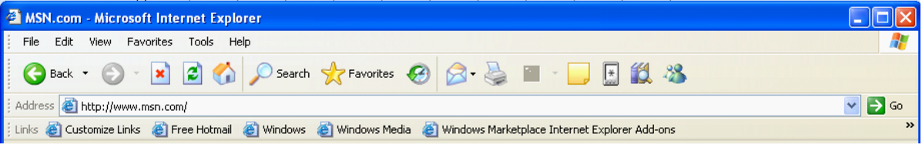

Internet Explorer 7

Internet Explorer 7 では、フレームがずっとシンプルになり整理されていることがわかります。不必要なアイテムも少なくなっています。その目的は、ユーザーが表示したい Web ページに割り当てる画面領域を最大化することです。

[戻る] ボタンと [進む] ボタンは小さくなり、アドレス バーの隣に移動しています。Internet Explorer 6 で右上角にあった Windows フラグは削除され、代わりにクイック検索ボックスが置かれています。マイクロソフトは、Internet Explorer 7 におけるユーザー インターフェイスの向上のために多大な投資を行いました。ユーザーは新しいブラウザを起動した瞬間にその違いに気付くでしょう。

タブ ブラウズ機能
タブ ブラウズ機能は、複数の Web サイトを 1 つのブラウザ ウィンドウ内で管理したいユーザーの間で、最も要望が多かったブラウザ ナビゲーション機能です。Internet Explorer 7 でタブを作成/オープンするには、ツールバー上の空白タブをクリックするか、Web ページのハイパーリンクを右クリックして [新しいタブで開く] を選択します。また、タブを右クリックして各ページを新しいタブで開いたり、すべてのタブをグループとして表示することができます。タブごとあるいはグループごとにページを閉じることも可能です。タブ バー上の各タブは、ドラッグ アンド ドロップで簡単に並べ替えることができます。

クイック タブ
Internet Explorer 7 は、複数のタブの管理に、クイック タブという機能を採用しています。クイック タブにより、開いているすべてのタブをサムネイル画像にして 1 画面に表示できます。お気に入りアイコンの右にあるクイック タブ アイコンをクリックすると、ユーザーは開いているタブをすべて確認できます。クイック タブを表示した状態で、ユーザーは好きなタブ画像をクリックして任意のタブを開いたり、画像の右上隅の "X" をクリックして任意のタブを閉じることができます。クイック タブ ページの表示は、ユーザーが開いているタブの数に合わせて拡大/縮小されます。たとえば、ユーザーが 9 つのタブを開いていれば、クイック タブでは 9 つのタブの画像が 1 画面に表示されます。ユーザーが 20 以上のタブを開いていれば、各タブの画像はかなり小さくなりますが、それでも 1 画面にすべてのタブが表示されます。

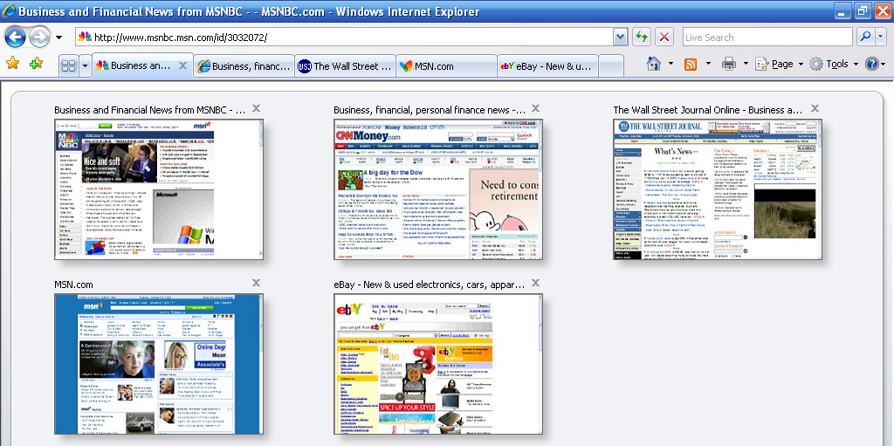

タブ グループ
タブが多数あると、管理が煩雑になります。Internet Explorer のタブ グループ機能で、複数のタブを容易に整理することができます。ユーザーはこの機能を使って、複数のタブを同じカテゴリにまとめ、1 つのタグ グループとして [お気に入り] に追加できます。ショッピング、金融、ニュースなど、さまざまなテーマやカテゴリでタグ グループを作成できます。たとえば、Orbitz、Travelocity、Expedia® といった旅行サイトは、旅行タブ グループとして [お気に入り] に保存できます。[お気に入り] メニューでは、タブ グループがフォルダとして表示されます。フォルダをクリックすると、タブ グループが展開され、そのフォルダ内にまとめられた個々のサイトが表示されます。フォルダの右にある矢印を 1 回クリックすれば、そのタブ グループに含まれる全サイトを開けます。1 つのタブ グループに入れられるタブおよびサイトの数には制限がありません。また、ユーザーはお気に入りの中に無制限のタブ グループを作成できます。

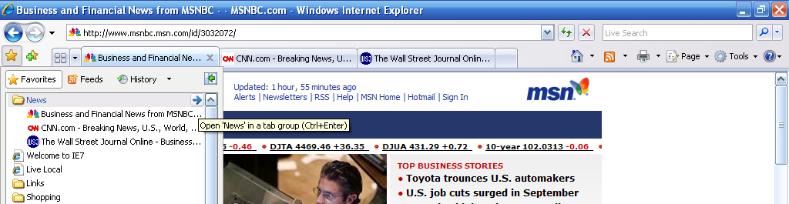

クイック検索
クイック検索ボックスでは、好みの検索プロバイダを使って、すばやく簡単にブラウザのフレームから直接インターネットを検索することができます。ユーザーはドロップダウン リストから検索プロバイダを選択でき、他のプロバイダも簡単にリストに追加できます。

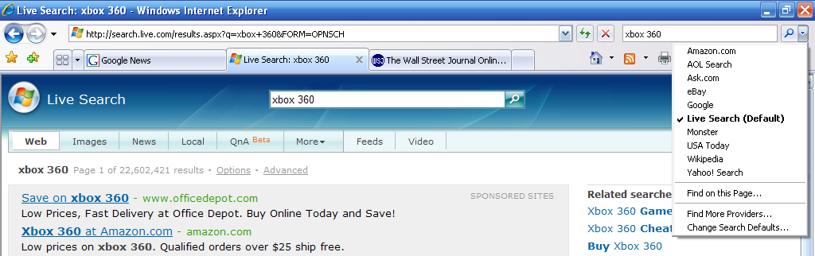

ユーザーが Internet Explorer 7 にアップグレードすると、クイック検索ボックスは、Internet Explorer 6 用にユーザーが選んだ既定の設定を継承します。ユーザーに最大限の選択肢を提供するため、Internet Explorer では検索プロバイダの定義を拡張し、クイック検索ボックス ドロップダウン リストに追加する候補として幅広い検索プロバイダを用意しています。ユーザーは、クイック検索ボックスのドロップダウン メニューから、[追加プロバイダの検索] をクリックするだけで Windows 検索ガイドにリンクできます。このガイドには、数多くの検索プロバイダが含まれており、1 回クリックするだけでクイック検索ボックスに追加できます。

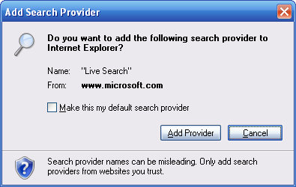

印刷機能の強化
ユーザーが日常的に行っている一般的作業を簡略化することは、マイクロソフトが取り組んでいる目標の 1 つです。Internet Explorer には、Web ページの印刷を容易にする拡張機能が追加されています。これによって、印刷時にページ コンテンツが左または右の端で切れてしまうという、よく起こる問題を解消できます。

Internet Explorer 7 では、ページ全体が適切に印刷できるサイズまで Web ページのテキストが縮小されます。これが既定の設定であるため、従来のようにページ コンテンツをテキスト編集プログラムに貼り付けてから印刷する必要はなくなります。ユーザーは、Web ページの余白の調整、ページ レイアウトの変更、ヘッダーやフッターの削除、印刷領域の拡大または縮小も実行できます。

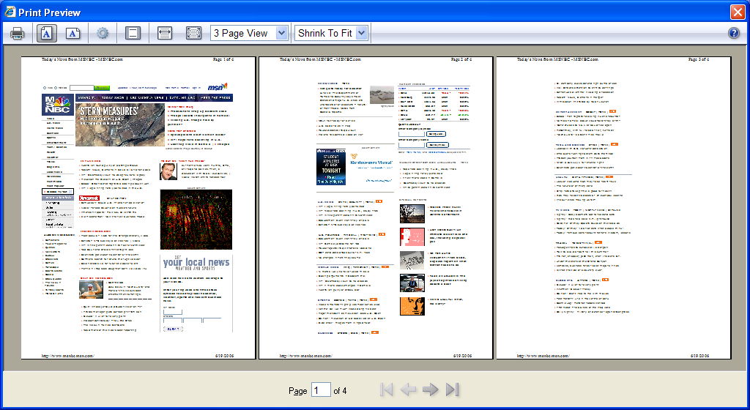

ページ ズーム機能
Internet Explorer 7 では、ページ ズーム機能を追加して、ユーザー エクスペリエンスを強化しています。この機能により、ユーザーは見やすいようにページ サイズを拡大したり縮小したりすることができます。ユーザーはテキストのサイズを変更できるだけでなく、画像や埋め込まれた画像内テキストのサイズも変更できます。Web サイトの読みにくいテキストや小さすぎて見にくい画像も拡大可能です。

100 パーセント表示
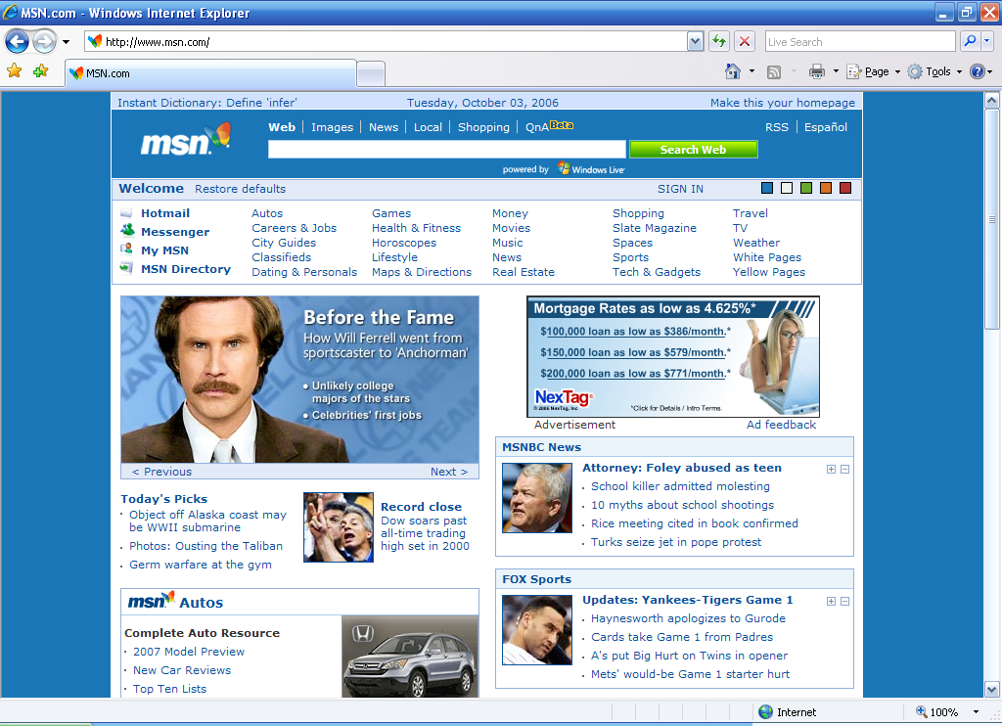

拡大表示
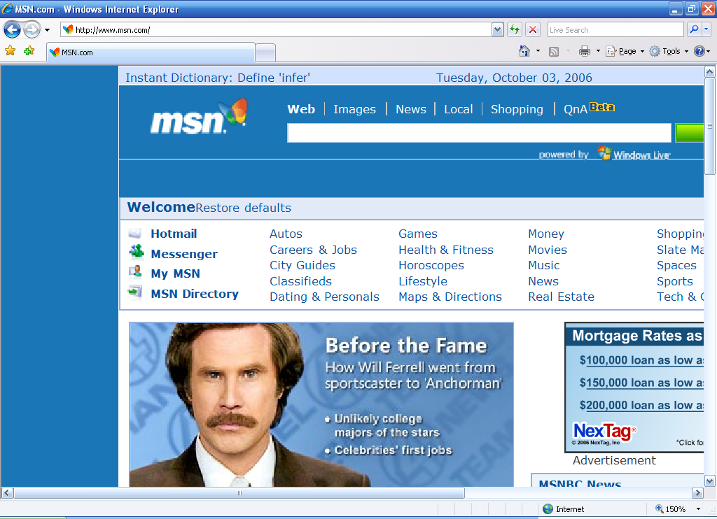

RSS フィードのサポート
Internet Explorer 7 に RSS のサポートが統合され、RSS フィードの容易な検出や購読が可能になったほか、ブラウザで直接読むことができます。ユーザーは、パーソナライズされたニュース、スポーツ、ショッピング フィードを直接自分宛に配信できます。

Web 発行者はリンク、ヘッドライン、サマリを含むニュース フィードの作成と配布に RSS を使用します。RSS リーダーを使い、多くのフィードを購読登録しておけば、個々の Web サイトにアクセスしなくても、新しいエントリを 1 か所でまとめて読むことができます。

以前のバージョンの Internet Explorer では、RSS フィードは未加工の拡張マークアップ言語 (XML) でブラウザに表示されました (XML を判読するには、技術的な知識が必要です)。Internet Explorer 7 では、ブラウザに直接フィードが表示され、重要な話題をスキャンしたり、コンテンツの説明を読んだりすることができます。また、フィードの購読は、お気に入りの Web サイトを追加する場合と同様、クリック 1 回で実行できます。

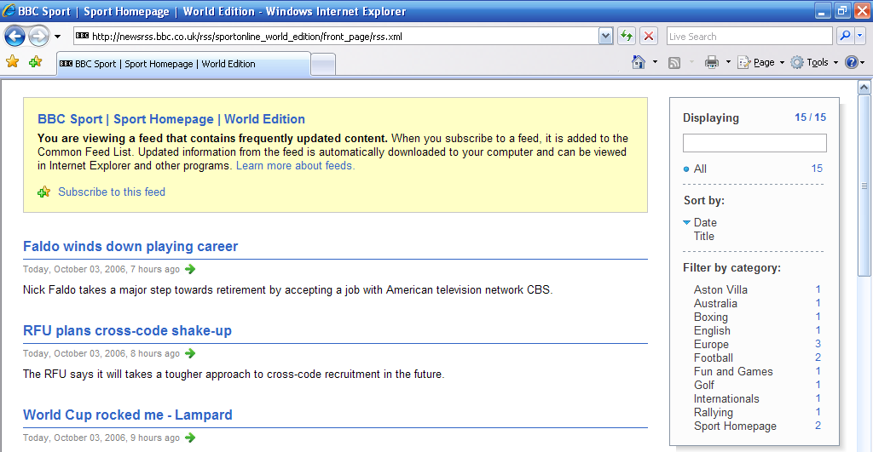

Internet Explorer 7 では、すべてのアプリケーションで同じ RSS 購読のセットを共有できるように、RSS プラットフォームをサポートしています。開発者は RSS 機能の詳細よりも、エンド ユーザーのための新しいエクスペリエンスの開発に専念できるようになります。この機能の詳細については、この概要資料の「プラットフォームと管理性の強化」セクションでご確認いただけます。

動的なセキュリティ保護
Web ブラウザは現代のコンピュータ環境において多様な役割を担っています。世界各地のさまざまなシステムに置かれた各種データ ソースを処理できるだけの柔軟性とオープン アーキテクチャを持つと同時に、不適切なデータ アクセスやアプリケーションの動作を防ぐ十分なセキュリティを備えていることが要求されます。マイクロソフトのユーザーにとっての最優先課題は、このバランスをうまくとることです。Web ブラウザは、広く普及する重要なソフトウェアであり、双方向ネットワーク通信の要件を満たしています。この性質上、コンピューティング インフラストラクチャの必須ツールになるだけでなく、悪質なソフトウェアの第一の攻撃ポイントになっています。

脆弱性は、いかに高度なソフトウェア コードであっても必ず存在します。質的な差は、悪用するに至るまでの難易度と、悪用することでハッカーが何を実行できるか、という点に現れます。さらに、セキュリティ上の脆弱性は技術面以前の問題である場合もあります。たとえば、悪意ある人物がユーザーの一般的な行動心理や誤入力に付け込んで、わかりにくい Web サイト、紛らわしいダイアログ ボックス、予期しないアドオンの動作などによって、個人を特定できる情報を騙し取ってしまうことがあります。Web ブラウザを悪用すれば、多くのユーザーを簡単に混乱させることができます。一般ユーザーが必ずしもすべてのセキュリティ更新プログラムを適用しているわけではないという状況もあり、ハッカーにとって Web ブラウザは魅力的なターゲットなのです。

Windows XP Service Pack 2 では、オペレーティング システムとブラウザ両方のセキュリティが大幅に強化されました。Internet Explorer 7 は、この改良をさらに推し進め、既存のコードを排除することによってブラウザを大幅に強化し、より強力で安全なソフトウェアを提供します。Microsoft Windows Defender と組み合わせることで、Internet Explorer 7 では今までにない高いレベルのセキュリティ保護が実現されます。

Internet Explorer 7 に関して、マイクロソフトは主に次の 2 点をセキュリティ上の目標として掲げています。
- マルウェア対策
マイクロソフトは、ブラウズ時のセキュリティの信頼性を高め、悪意あるソフトウェアのインストール防止を目指しています。マイクロソフトは、ワーム、ウイルス、アドウェア、スパイウェアなど、すべての悪質なコードまたは好ましくないソフトウェアをマルウェアと定義しています。
- 個人情報の保護
マイクロソフトは、フィッシング攻撃からユーザーを守り、詐欺 Web サイトによるデータの盗難を防止し、ユーザーが意図せずに個人情報を漏洩してしまうことなく安全に電子商取引を行えるように努力しています。

マルウェア対策
マルウェア (malware) とは malicious software (悪質なソフトウェア) の省略語で、ユーザーのシステムに損害を与え、妨害することを目的に設計されたソフトウェア アプリケーションを指します。Internet Explorer 7 の設計が進められてきた背景には、マルウェアが急増し、セキュリティ上の不安が高まっているという状況がありました。この新バージョンでは、セキュリティ面での拡張がなされ、ハッカーがユーザーに対して危害を及ぼしかねないブラウザやシステムの弱点が修正されています。さらに、Internet Explorer 7 には、ユーザーの個人データを盗み取ろうとするハッカーの手口を阻止する複数の専門的な機能が追加されています。情報の悪用を効果的に防止し、ブラウザでのデータ処理方法を改善するために、ブラウザのアーキテクチャのコア部分も強化されました。

URL 処理対策
昔からハッカーは、システムを攻撃するために Web ブラウザの内部コード デザインの弱点を利用してきました。ハッカーは、ユーザーが特異な文字や大量の文字を含む偽の URL を参照する HTML リンクをクリックするように罠を仕掛けます。そして、偽装 URL を解析する過程で、システムのバッファがオーバーフローして、ハッカーがインストールを狙うコードが実行されてしまいます。Web ブラウザ アプリケーション コードのサイズという観点からは、この種の攻撃に対応する最も効率的な方法は、問題が発生し原因が特定されるたびに更新プログラムを配布することでした。こうした更新プログラムが必要になった例は多くありませんでしたが、より望ましい解決法は基本的なアプリケーション コードを書き直すことでした。Internet Explorer 7 は、こうした経験と攻撃の特性に関する分析を踏まえて開発されました。コード内の特定のセクションを書き直し、URL データを処理する単一の関数を定義したことにより、Internet Explorer 7 の内部コードの攻撃を受けやすい箇所が激減しました。この新しいデータ ハンドラは、絶え間なく変化するインターネットに対応し、URL のグローバリゼーション、国際化文字セットやドメイン名に対応する柔軟性と高度な機能を提供し、高い信頼性を実現します。

ActiveX オプトイン
Internet Explorer は、Web 開発者に対して、ブラウザ機能を大幅に強化しユーザーのオンライン エクスペリエンスを向上させるメカニズムとして、ActiveX® プラットフォームを提供しています。一部の悪意ある開発者はこのプラットフォームを悪用して、ユーザーのオペレーティング システムから情報を盗み出し損害を与える有害なアプリケーションを作成しています。ActiveX コントロールは、インターネット機能を使用するアプリケーションで使われることは想定されていませんでしたが、攻撃の多くは Windows オペレーティング システムに組み込まれた ActiveX コントロールに対して仕掛けられました。Internet Explorer 7 では、ActiveX プラットフォーム用に強力なセキュリティ メカニズムが追加されています。ActiveX オプトインは、自動的にコントロールの全クラス (ユーザーが有効にしていない全コントロール) を無効にすることにより、攻撃の対象を激減させます。この新機能で、プレインストールされたコントロールが悪用される危険性が減ります。インストールしていても使用したことがない ActiveX コントロールにアクセスする前には、情報バーにメッセージが表示されます。この通知メカニズムにより、なじみのない Web サイトを表示するときにアクセスを許可または拒否する選択肢が、ユーザーに与えられます。自動的な攻撃を試みる Web サイトに対し、ActiveX オプトインは、意図しないアクセスを妨げてユーザーに完全な決定権を与えることによりユーザーを守ります。ユーザーが ActiveX コントロールの読み込みを許可する場合は、情報バーをクリックすると、対応するコントロールがすぐに有効になります。

クロスドメイン スクリプト対策
クロスドメイン スクリプト攻撃とは、あるインターネット ドメインのコンテンツを別のドメインから操作するスクリプトのことです。たとえば、ユーザーが悪意のあるページにアクセスすると、正当なページ (銀行の Web サイトなど) を表示する新規ウィンドウが開いて口座情報の入力を求められ、この情報がハッカーの手に渡ることになります。Internet Explorer 7 では、各スクリプトの生成元のドメイン名を追加し、スクリプトの機能をその同一ドメインのウィンドウおよびコンテンツとの相互運用に限定することで、このような悪質な行為を阻止できるようにしました。このようなクロスドメイン スクリプト対策によって、情報は、ユーザーが意図的に情報提供を行ったドメインでのみ使用されるようになります。この新しいコントロールでは、悪質な Web サイトから他の Web サイトの欠陥を操作したり、ユーザーのコンピュータに不必要なコンテンツをダウンロードしたりする機能を制限できるので、マルウェアに対する防御が強化されます。

保護モード
これは、Windows Vista で Internet Explorer 7 を実行するユーザーのみが利用できる機能です。Internet Explorer の保護モードは、Windows ユーザーにさらに高水準のセキュリティとデータ保護を提供します。"特権の昇格" 攻撃の防止を目的とした Internet Explorer の保護モードは、インターネット ブラウズの安全性を確保しつつ、ハッカーがブラウザを乗っ取り、管理者権限を持つユーザーとしてコードを実行することを防止します。

Windows Vista 用 Internet Explorer 7 の保護モードでは、ユーザーまたはシステムのファイルおよび設定は変更できません。すべての通信は、Internet Explorer ブラウザとオペレーティング システム間を取り次ぐブローカ プロセス経由で行われます。このブローカ プロセスは、ユーザーが Internet Explorer のメニューや画面をクリックした場合のみ実行されます。ブローカ プロセスは制限が厳しく、保護モードを無視する手順は実行できません。スクリプトによる操作や自動処理によって、データをダウンロードしたり、システムに変更を加えることも防止されます。特に、コンポーネント オブジェクト モデル (COM) のオブジェクトは、そのオブジェクトに関する情報しか取得できず、他のアプリケーションまたはオペレーティング システムを識別して攻撃するための参照情報は取得できません。

Internet Explorer の保護モードでは、インターネット一時ファイルを除き、ローカル マシン ゾーンのリソースへの書き込みを全面的に禁止することで、ユーザーによる有害なダウンロードの実行を防止します。Windows レジストリや他の場所への書き込みを試みると、権限の昇格を実行するためのブローカ プロセスが要求されます。このほか、Internet Explorer の保護モードでは、現在のセキュリティ ゾーンに含まれないコンテンツに関して、新しいタブではなく、新しいウィンドウを開くことにより、タブ ブラウズのセキュリティ保護を提供します。

設定の修復
多くのユーザーは、既定の設定を使用してアプリケーションのインストールや操作を行います。この事実に基づき、Internet Explorer 7 では、既定のセキュリティ設定で、妥当なセキュリティ レベルを維持しながら最大の可用性を実現しています。カスタム アプリケーションによっては既定値よりも低いレベルのセキュリティ設定をユーザーに要求する場合があります。その要求には正当な理由がありますが、ユーザーは必要がなくなった時点でセキュリティ レベルを元に戻すことが重要です。Internet Explorer 7 では、安全性の低い設定のままブラウズを行うことがないように、"設定の修復" という新機能が追加されています。これは、現在のセキュリティ設定に危険がある場合、情報バーにユーザーへの警告を表示する機能です。ユーザーがセキュリティ設定ウィンドウで重要な項目を変更すると、その箇所が赤くハイライトされます。ダイアログで危険な設定についての警告が表示されるほか、安全な設定に変更されるまで情報バーには引き続き危険性についての警告が表示されます。ユーザーは情報バーの [設定の修復] オプションをクリックするだけで、セキュリティ設定を既定の [中 - 高] レベルにリセットすることができます。

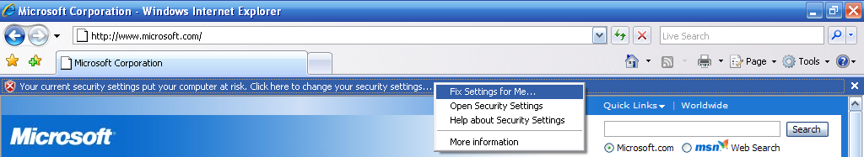

Windows Defender によるスパイウェアからの厳重な保護
Microsoft Windows Defender を Internet Explorer 7 と共に使用すると、セキュリティおよびプライバシーの保護が強化されます。Windows Defender は、ブラウザ レベルでの対マルウェア保護を強化し、便乗ダウンロード (他のアプリケーションに乗じてスパイウェアをひそかにインストールする一般的なメカニズム) によってユーザーのコンピュータにマルウェアがインストールされることを防ぎます。

Internet Explorer 7 における改良機能ではブラウザを介さないスパイウェアがコンピュータにインストールされることを防止できませんが、Windows Defender を併用することで、複数のレベルでの堅牢な防御策を手にすることができます。Windows XP 用 Windows Defender は公開されており、ダウンロードして実行できます。また Windows Vista 用 Windows Defender は Windows Vista に組み込まれています。

個人情報の保護
大半のユーザーは、Web の閲覧中マウスをクリックするたびに、個人情報や追跡可能な多くのデータが転送されていることに気付いていません。ブラウザ開発者や Web サイト運営者が技術を向上させ、より強力で便利なユーザー機能を追加していくに伴い、こうした情報はさらに広い範囲で扱われるようになってきています。加えて、ほとんどのオンライン ユーザーは、正当な Web サイトと疑わしいサイトとを正しく見分けることができません。

オンラインならではの便利さや割引価格は、ユーザーにとって、 "クリックして購入" する魅力的な理由になり得ます。インターネットによって、規模の大小を問わず、どの企業も商品を販売するオンライン店舗を簡単に立ち上げ、従来の物理的/地理的境界を越えた消費者層をターゲットにできるようになりました。検索エンジンのマーケティング技術が発達してきたこともあり、これらの Web サイトは、大手の検索エンジンや Web サイト ポータル経由で数百万というユーザーの信頼を獲得し、関係を構築できるようになりました。こうした要因が重なり、消費者が遠く離れた企業と取り引きする状況が生まれましたが、情報を奪取して不正に利益を得ようとする企業と正当な企業とを区別する具体的なメカニズムはいまだに確立されていません。さらに、悪質な Web サイト運営者がこうした検索表示サービスを悪用して、知名度が高く信用のある企業の Web サイトの外観や機能を模倣した詐欺サイトへ、疑いを持たない消費者を誘導するという問題もあります。

多くの悪質な Web サイト運営者が個人情報の収集に使用するのが、フィッシングと呼ばれる手法です。これは、重要情報の入手を目的に、オンライン上で正当な人物または企業を詐称する行為です。正当なサイトのデザインを模倣したこのような偽 Web サイトは、"なりすまし" サイトと呼ばれます。ここ 1 年で、記録的な数のフィッシング攻撃が報告されています。個人情報が盗まれることは、個人財産のセキュリティにとって最大の脅威となりつつあります。過去 2 年間に確認されたフィッシング サイトは、580 から 20 倍増の 11,000 となっています (出典: Anti-Phishing Working Group の 2006 年 4 月のレポート)。

ハッカーがシステムに侵入して口座情報を入手する直接攻撃とは異なり、フィッシング攻撃には、高度な技術ではなく、ユーザーを誘導して金融口座のパスワードや社会保障番号などを引き出すテクニックが使われます。こうした詐欺的な攻撃に対抗するには、ユーザーが学習して問題を理解することが必要になるため、単にアプリケーションの更新プログラムを発行する場合と異なり、防御に多大な困難が伴います。ハッカー側も経験を積み、悪意を見抜かれないように迅速に対応する方法を身に付けていくため、熟練した専門家でさえ巧妙なフィッシング Web サイトに騙されることがあります。

Internet Explorer 7 では、悪質な Web サイト運営者からユーザーを保護するための機能を強化し、紛らわしい URL に騙されないようにする広範な拡張機能とソリューションを提供しています。アドレス バーの横に追加された新しいセキュリティ ステータス バーは、疑わしいサイトや悪質なサイトを、正当な Web サイトとすぐに区別できるように設計されています。さらに、Internet Explorer には、簡単なファイル クリーンアップ ユーティリティが用意されています。

電子商取引サイトの確認や、フィッシング詐欺の阻止には、証明書も重要な役割を果たします。Internet Explorer 7 のセキュリティ ステータス バーは、ユーザーの目に付きやすい位置に表示され、クリック 1 回で証明書にアクセスできる機能を備えています。

EV 証明書
第三者による情報盗用の防止を目的とした暗号化通信や、SSL (Secure Sockets Layer) セキュリティ技術のコンセプトは、ここ数年の間に、Web ブラウザのユーザーに浸透してきました。SSL および SSL 関連のセキュリティ機能の利点を理解するユーザーは増えてきましたが、インターネット ユーザーの大部分は、依然として Web サイトを過信する傾向があり、保護が必要な機密情報を求められても疑いを持ちません。また、幅広い価格帯の商品を販売する SOHO ビジネスの Web サイトが爆発的に増加し、未知の相手に財産情報を伝える機会も増えています。このような要因が重なり、情報を悪用されやすい状況が生まれています。Internet Explorer 7 は、Web サイトの安全性と信頼性を一目でわかるよう色分けした表示でユーザーに示すことで、この問題に対処します。Internet Explorer 7 の機能により、正当な Web サイトを特定しやすくなり、ユーザーは安心感を持ってインターネット上のいろいろな場所を閲覧しショッピングができます。

以前のバージョンの Internet Explorer では、ブラウザ ウィンドウの右下角に金色の南京錠のアイコンを表示し、接続している Web サイトの信頼性とセキュリティのレベルを示していました。南京錠アイコンの重要性と本質的な信用価値を考慮し、新しいセキュリティ ステータス バーでは、このアイコンをユーザーがより見やすい場所に配置しています。Internet Explorer 7 では、ユーザーは南京錠アイコンを 1 回クリックするだけで証明書情報を表示できます。セキュリティ ステータス バーには、より確実なエンティティ識別検証を行うための指針に適合するサイトに与えられる、EV 証明書の情報も表示されます。EV 証明書のサポートにより、ユーザーは、所定の Web サイトの真正性について、より確実な検証結果をすぐに得ることができます。Internet Explorer 7 では、サイトの証明書情報に問題が検出されると、南京錠が赤色の背景で表示され、疑わしい Web サイトを容易に認識できます。対照的に、信頼された Web サイトでは金色の背景と共に証明書の所有者名が明示されるので、ユーザーは機密データを提供しても良いと判断できます。

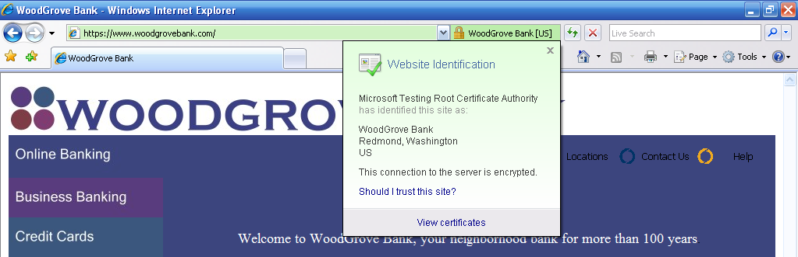

フィッシング詐欺検出機能
フィッシングを始めとする悪質な行為が広まる原因は、コミュニケーションの欠如と情報共有の限界にあります。Internet Explorer 7 の新しいフィッシング詐欺検出機能は、1 時間に数回という高い頻度で更新されるオンライン サービスを利用して詐欺 Web サイトに関する最新の業界情報を収集し、これらの情報を Internet Explorer 7 のユーザーと共有することで、事前にユーザーに警告を与え、フィッシング攻撃などを防止します。こうしたフィルタ機能を効果的に活用するためには、事前警告システムによって情報を動的に抽出する必要があります。またこのシステムを頻繁に更新する必要もあります。

フィッシング詐欺検出機能では、オプトイン オンライン サービスと、疑わしい Web サイトの特性をクライアント側でスキャンする機能を併用します。この機能では、次の 3 つの方法によって、フィッシング詐欺からユーザーを保護します。
- ユーザーがアクセスを試みた Web サイトのアドレスと、ユーザーのコンピュータに保存されている正当なサイトのリストを比較します。
- フィッシング サイトに共通する特性がないか、ユーザーがアクセスしようとしているサイトを分析します。
- ユーザーがアクセスを試みている Web サイトのアドレスを、マイクロソフトが運営するオンライン サービスへ送信し、頻繁に更新されるフィッシング サイトのリストを基にそのアドレスを直ちに確認します。

Web サイトが疑わしい場合、Internet Explorer 7 はセキュリティ ステータス バーに黄色でシグナルを表示しユーザーに警告します。以下の例は、Woodgrove Bank のサイトを模倣したサイトを示しています。

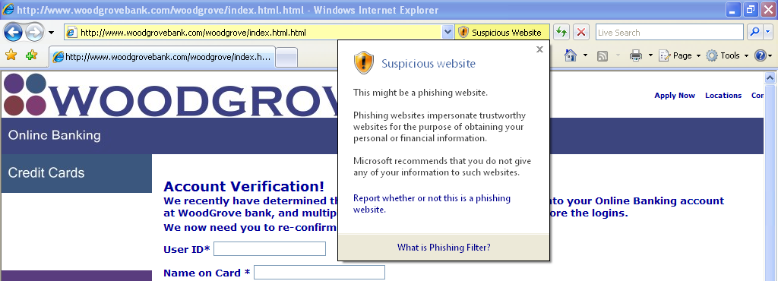

Web アドレスが既知のフィッシング サイトであることが確認されると、Internet Explorer 7 は脅威を示す赤のシグナルを表示し、そのサイトの外へユーザーを自動的にナビゲートします。

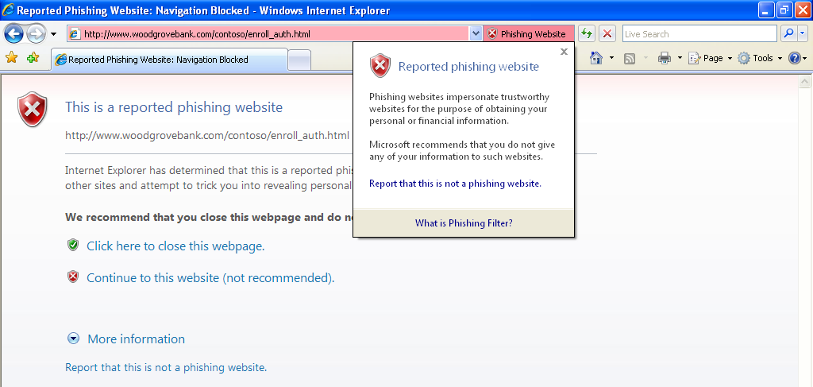

URL 表示対策
ハッカーがよく利用するのは、有名で信頼できるソースからの情報を見ているという錯覚をユーザーに起こさせる手口です。本来の URL 情報やドメイン名をユーザーから隠すハッキング ツールも頻繁に使われています。Internet Explorer 7 には、ユーザーが騙されないようにするための強力なビジュアル ツールが 2 種類用意されています。1 つはすべてのウィンドウに表示されるアドレス バーで、もう 1 つは国際化ドメイン名 (IDN) のサポートです。

すべてのウィンドウでのアドレス バー表示
Internet Explorer 7 では、すべてのブラウザ ウィンドウにアドレス バーが必要です。ハッカーは、マルウェアのダウンロードやインストールをユーザーに実行させるために、ポップアップ ウィンドウを有効化する動作を悪用し、紛らわしいグラフィックスやデータをウィンドウに表示します。しかし、各ウィンドウにアドレス バーが必要になることで、ユーザーは現在閲覧している情報の真のソースを常に確認することができます。

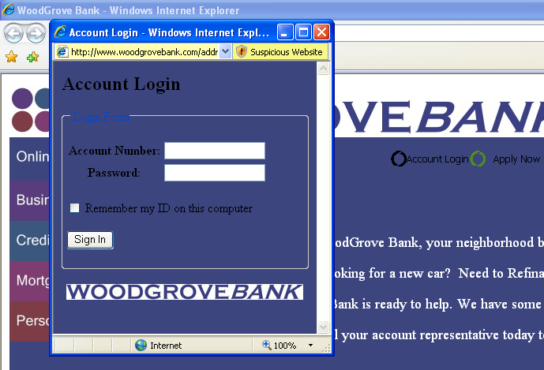

IDN 表示対策
Internet Explorer 7 は、完全な IDN 機能と表示保護機能をネイティブで提供するよう設定されています。インターネットはグローバルなコミュニティを包含するため、ブラウザには英語以外の文字やドメイン名を扱う機能が必須です。悪質な Web サイトの運営者は、国際化文字の表示における弱点を、フィッシング攻撃のメカニズムとして悪用したり、本物の Web サイトのドメイン名を隠すために利用したりしてきました。この問題は国際化アルファベットから生じます。というのは、特定の言語の文字が他言語のまったく異なる文字と似ている場合があるからです (たとえば、英語の "a" とキリル文字の "а")。これを利用し、悪意を持つ人物は、偽のサイトにユーザー情報を提出させる目的で似通ったドメイン名を登録してユーザーを騙そうとします。以前のバージョンの Internet Explorer は IDN をサポートしていなかったため、こうした攻撃にさらされることはありませんでした。Internet Explorer 7 はネイティブで IDN をサポートしますが、こうした攻撃からユーザーを守る強固なセキュリティ メカニズムも提供します。Internet Explorer 7 のIDN サポートに関してコアとなるセキュリティ対策の 1 つは、アドレス バーに複数の言語を表示する機能です。

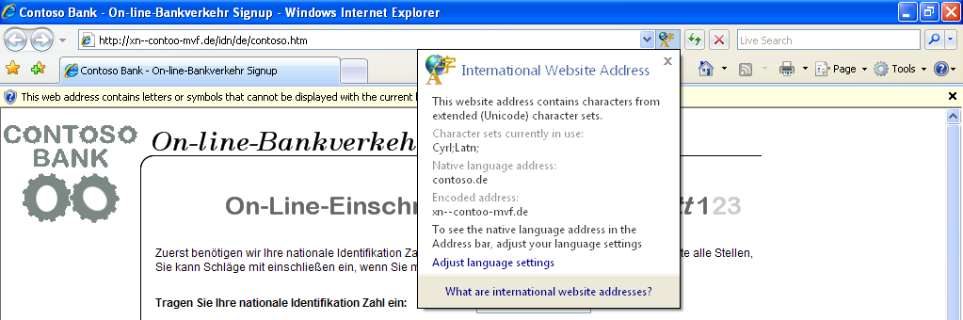

1 つのドメイン名ラベルに複数の文字セットが含まれる場合、Internet Explorer 7 の IDN 規則によりドメイン名が Punycode フォーマットで表示されます。たとえば、http://www.microsoft.com という URL は、1 つのラベルにフランス語と英語の文字セットが含まれているため、Punycode で表示されます。アドレス バーには、http://www.xn--microsft-03a.com と表示され、ユーザーに疑わしい URL であることが警告されます。一方、http://?ww.microsoft.com という URL は、複数の言語の文字が別々のラベルに含まれているため、正しく表示されます。

閲覧履歴の削除によるプライバシーとパスワードの保護
すべての Web ブラウザには、履歴情報やキャッシュの削除、オートコンプリート フォームの履歴の削除、[スタート] - [ファイル名を指定して実行] の履歴の削除を行うメカニズムがあります。ただし、これらのデータを削除するには、各セットを個々に削除する必要があり、しかも、各セットの削除に必要なボタンは 1 つの画面や 1 つのアプリケーション内には表示されません。Internet Explorer 7 では、[閲覧の履歴の削除] オプションにより、ユーザーは 1 回のクリックだけで簡単にすばやく個人データを削除できます。[閲覧の履歴の削除] はリソースを共有する環境で特に便利な機能です。友人のコンピュータを使用してオンライン リソースにアクセスしても何も問題がないように思えますが、これは自分のデータの保護を友人のシステムのセキュリティに委ねることを意味します。同様に、図書館、学校、カンファレンス センターなどの公共の場所では、数百人もの人がコンピュータを使用することがあり、個人データや履歴情報がこうした利用者すべてに見られるおそれがあります。[閲覧の履歴の削除] オプションは、情報を即座に削除するシンプルなメカニズムを提供し、他のシステムにおけるデータ プライバシーの問題を解消します。マイクロソフトは、ユーザーの安全性とデータ保護の強化のためのツール開発に積極的に取り組んでいますが、この機能もその 1 つです。

保護者による制限
Windows Vista 用 Internet Explorer 7 は、ネットワーク レイヤ フィルタ コンポーネントを活用することにより、さらなるセキュリティとプライバシー メカニズムを提供します。全 Windows Vista アプリケーションで利用可能なこのネットワーク レイヤ サービスでは、保護者は、子供に好ましくないコンテンツを管理するフィルタを設定したり、閲覧を許可する Web サイトのセットを定義したりできます。Windows Vista 用 Internet Explorer 7 は、"保護者による制限" サービスを直接利用するので、ログ情報へのアクセスが容易で、管理設定を 1 つのインターフェイスから実行できます。"保護者による制限" サービスでは、ファイルのダウンロードをブロックする設定ができ、ここでもマルウェアがシステムにインストールされることを予防できます。"保護者による制限" がダウンロードをブロックするように設定されていると、Windows Vista 用 Internet Explorer 7 は、ユーザーが正しい管理パスワードを入力しない限り、自動的にファイルをブロックします。"保護者による制限" でダウンロードの許可が設定されていると、すべてのダウンロードがログに書き込まれ、後で確認することができます。子供が、混在したコンテンツ (許可リストに掲載および未掲載の両 Web サイト に含まれるデータ) を持つページにアクセスを試みた場合、Windows Vista 用 Internet Explorer 7 は情報バーにメッセージを表示して、ダウンロードを承認するには保護者の許可が必要であることを通知します。ページ全体がブロックされている場合、保護者に許可を求めるページへのリンクを含むエラー ページが表示されます。

プラットフォームと管理性の強化
Internet Explorer 6 特有の動作、特に標準のサポートなどに関して、Web 開発者はストレスを感じてきました。アプリケーション開発者も、Web の新機能を利用する場合にはゼロからすべてを開発する必要がありました。さらにネットワーク管理者は、膨大な数のブラウザ ユーザーを管理するより良い方法を常に探し求めています。

Internet Explorer 7 では、リエンジニアリングによって互換性の問題に対応すると共に、エンド ユーザーのブラウズ エクスペリエンスを向上させる各種機能をサポートしています。マイクロソフトは、初期のベータ版で、CSS のサポートならびに透過 PNG のサポートの強化を明らかにしました。最新リリースでは、Internet Explorer 7 をより厳密に標準に準拠させ、Web やアプリケーションの開発がこれまで以上に容易になっています。こうした新機能が追加された Internet Explorer 7 ですが、今後もグループ ポリシーを通じて一元的に管理することができます。最終リリース版には、新バージョンの Internet Explorer 管理者キット (IEAK) が同梱される予定です。このキットを使うと、展開オプションが広がります。

CSS サポートの強化
CSS は Web ページを作成する際の標準として幅広く使用されています。Internet Explorer 7 は CSS 標準への準拠に優先順位を付け、開発者が重要視している機能から実装しています。この結果、Internet Explorer 7 では、Web 開発者がリッチでインタラクティブな Web ページを制作する際に妨げとなる可能性がある主要な不整合性の問題への対処が行われました。これに伴い、Internet Explorer 6 での <div> タグの処理方法に関連した、配置とレイアウトの問題の修正を完了しました (これらの不具合に関する詳細は、Web ページ http://www.positioniseverything.net/explorer/peekaboo.html または http://www.positioniseverything.net/explorer/guillotine.html (いずれも英語) を参照してください)。Internet Explorer 7 では、CSS 2.1 のサポートが強化されます。Internet Explorer 7 では、以下を含む問題に対処しました。
- すべてのエレメントに対してホバー効果を有効化
- 固定ボックスの作成
- CSS 2 セレクタ
- HTML 4.01 の改良
- ウィンドウレス モードでのエレメント選択

透過 PNG のサポート
Internet Explorer 7 はアルファ チャネル透過 PNG もサポートします。PNG は、アルファ チャネルと呼ばれる補助チャネルを使って、画像に設定する透過度を詳細に指定できるタイポグラフィカル ファイル フォーマットです。アルファ チャネルによってデザイナーは、従来はサポートされていなかった特殊効果を使用できるようになります。たとえば、陰影が設定されていながら、その背景イメージを隠さない画像を Web ページ上に作成することができます。

RSS フィード プラットフォーム
Windows RSS プラットフォームは、Internet Explorer 7 の一部として提供されます。このプラットフォームは、RSS フィードのダウンロード、保存、アクセスのための充実した機能をオペレーティング システム全体で実現し、より多くのユーザーが RSS 関連の新技術を利用できるようにするものです。あるアプリケーションでフィードの購読が設定されると、該当の購読情報と関連コンテンツがオペレーティング システムのすべてのアプリケーションで利用できるようになります。アプリケーションごとに縦割りで RSS データを登録していた日々は、過去のものとなったのです。

Windows RSS プラットフォームは、共通フィード リストと共通データ ストアという 2 つの主要コンポーネントを通じて、この優れたデータ レイヤを実現しています。共通フィード リスト (Windows RSS プラットフォームの API またはファイル システム経由でアクセス可能) は、すべての購読サイトに共通の保存場所を提供します。すべてのアプリケーションでサイトの追加または削除が可能で、購読情報がフォルダに整理される方法など、フィードに関する情報も共有できます。共通データ ストア (Windows RSS プラットフォームの API またはファイル システム経由でアクセス可能) は、フィード データのダウンロード、保存、および既読/未読ステータスを管理します。

マイクロソフトは、RSS 添付の使用が今後数か月で急増すると予想しています。共通データ ストアは、最新コンテンツ (テキスト、カレンダー エントリ、画像、ポッドキャスト、およびその他の各種ファイル) を確実に購読者全員に配信し、アクセス可能にする理想的なツールと言えます。加えて、このプラットフォームでは RSS フィードの同期、解析、ならびに保管といった負荷の高い処理をすべて実行するため、アプリケーション開発者は、同期のために RSS を使用するアプリケーションを従来よりもはるかに容易に構築することができます。マイクロソフトは、このプラットフォーム技術により、RSS を使用したアプリケーションの数が大幅に増加すると確信しています。

Windows RSS プラットフォームの早期ユーザーの多くは、既に RSS を使用し購読しているパワーユーザーや、アプリケーション間での各種コンテンツの共有を可能にする新技術に高い関心を持つアプリケーション開発者だと予想されます。RSS の採用が増え、Internet Explorer のインストール ベースが拡大していくにつれ、RSS の意味さえ知らない一般ユーザーが至るところで RSS を使うようになるとマイクロソフトは考えています。また、このことが、開発者とエンド ユーザーの両者にとってメリットになると信じています。

OpenSearch
Internet Explorer 7 は OpenSearch 1.1 をサポートします。これは、Amazon.com 社の子会社である A9.com 社が提案した規格を Creative Commons がリリースした最新版で、検索アプリケーションで RSS や Atom などのシンジケーション形式を使用可能にするものです。さらに、Internet Explorer 7 のツールバー検索ボックスは OpenSearch 拡張を採用しているので、検索エンジンは OpenSearch をサポートするだけでInternet Explorer へのプラグインが可能になります。

AJAX サポートの強化
Internet Explorer 7 では、Javascript のネイティブ オブジェクトとしての XMLHTTP リクエストの実装が、リッチな AJAX スタイル アプリケーション向けに強化されています。Internet Explorer 6 では XMLHTTP リクエストをActiveX コントロールで処理していましたが、Internet Explorer 7 では XMLHTTP をネイティブ オブジェクトとして公開します。これにより、さまざまなブラウザ間での構文の互換性が向上し、クライアントは主要な AJAX シナリオを犠牲にすることなく、セキュリティ ポリシーを自由に選択して設定、カスタマイズできます。

管理性の強化
Internet Explorer 7 では、Active Directory® のグループ ポリシーによって設定を一元的にコントロールできるため、管理者はブラウザを容易に管理できます。すべての既存機能に加え、新機能もすべてグループ ポリシーを通じて管理できます。ここでは、フィッシング詐欺検出機能とすべてのブラウザ アドオンも対象となり、ブラウザ ユーザーを一括して企業標準に準拠させることができます。さらに、拡張された Internet Explorer 管理者キット (IEAK 7) によって、Internet Explorer を全面的にカスタマイズして展開することができます。ユーザーは、Windows XP Service Pack 2 に付属の Application Compatibility Toolkit の更新版を使って、主要なアプリケーションと Internet Explorer 7 との互換性を確認できます。

これまで説明してきたすべての改良が施され、生まれ変わった Internet Explorer 7 ですが、今後も企業にとって信頼できるブラウザであることに変わりはありません。Internet Explorer は Windows プラットフォームの一部としてサポートされ、Microsoft Security Response Center を通じて継続的なインシデント対応サポートが受けられます。この新しいリリースでも Windows のサポート ライフサイクルの期限に変更はありませんので、管理者は新しいリリースに対するマイクロソフトのサポートを信頼することができます。

結論
Internet Explorer 7 により、一般ユーザーにはより安全でパーソナライズされた、生産性の高いブラウズ エクスペリエンスが実現され、開発者と IT プロフェッショナルには高い互換性を持つプラットフォームが約束されます。マイクロソフトでは、Windows XP SP2 以降のオペレーティング システムを使用しているすべての Internet Explorer ユーザーに対して、今すぐ Internet Explorer 7 にアップグレードすることをお勧めしています。

#########

